Procédure d’installation Raspberry

Partie Hardware

1) Formater la carte micro-SD (SD Card Formatter)  
lien : <https://www.sdcard.org/downloads/formatter/>

2) Télécharger l’image système Raspbian (Version Desktop de préférence)  
lien : <https://www.raspberrypi.org/downloads/raspbian/>

3) Ecrire l’image Système sur la carte SD :

* Installer de Win32DiskImager.exe et lancer  
  lien : <https://win32diskimager.download/>
* Choisir l’image système Raspbian et la carte SD
* Write

4) Insérer la carte Micro-SD dans la Raspberry + réaliser le câblage I2C

5) Alimenter la Raspberry

Partie Software

1) Se connecter :

* Nom d’utilisateur par défaut : **pi**
* Mot de passe par défaut : **raspberry** (Attention clavier QWERTY raspberry = rqspberry)

2) Changer le clavier en AZERTY :

* Aller dans l’invité de commande
* Ecrire la commande **sudo dpkg-reconfigure keyboard-configuration**
* Conserver le choix par défaut « Generic 105-Key (Intl) PC » puis « Ok »
* Sélectionner le choix « French » puis « Ok »
* Sélectionner le clavier « The default for the keyboard layout » puis « Ok »
* Sélectionner le choix « No compose key » puis « Ok »
* Terminer la configuration par « Finish »
* Ecrire la commande **sudo shutdown -r now** (Pour redémarrer de la Raspberry)

3) Changer le mot de passe :

* Aller dans l’invité de commande
* Ecrire la commande **sudo raspi-config**
* Sélectionner « Change User Password » puis « Ok »
* Choisir son nouveau mot de passe puis « Ok »

4) Se connecter au Wifi :

* Ecrire la commande **sudo raspi-config**
* Sélectionner « Network Option » puis « Wi-fi »
* Entrer le SSID (nom du réseau) puis le mdp de la Wifi
* Sélectionner « Localisation Options » puis « Change Wifi Country »
* Dans la liste choisir « France » puis « Ok »
* Terminer la configuration par « Finish »

*Optionnel :* Pour vérifier la connexion Internet et le débit (speedtest) :

* Ecrire la commande **sudo apt-get install python3-pip** (Pour installer pip)
* Ecrire la commande **sudo pip3 install speedtest-cli** (Pour installer speedtest)
* Ecrire la commande **speedtest-cli --simple** (Pour lancer speedtest)  
  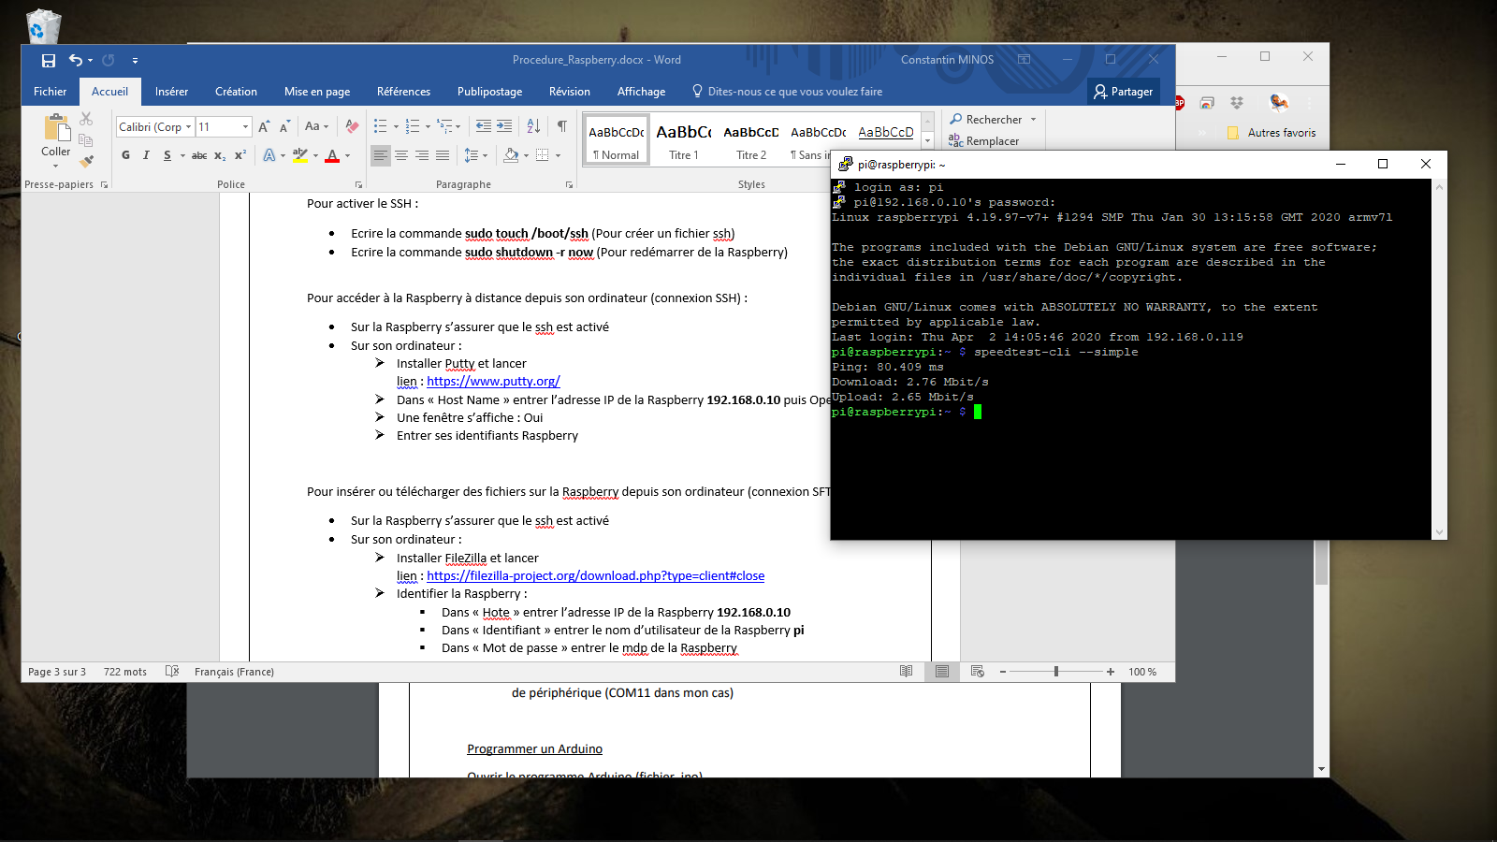

5) Mettre à jour la Raspberry :

* Ecrire la commande **sudo apt-get update**
* Ecrire la commande **sudo apt-get upgrade** puis **y** pour valider

6) Créer une IP fixe (@192.168.0.10) :

* Ecrire la commande **sudo nano /etc/dhcpcd.conf** (Pour modifier le fichier dhcpcd.conf)
* Supprimer tout son contenu et le remplacer par :

CTRL + O pour sauvegarder, ENTRER pour valider puis CTRL + X pour quitter

* Ecrire la commande **sudo shutdown -r now** (Pour redémarrer de la Raspberry)
* Ecrire la commande **ifconfig** (Pour vérifier les changements) :

7) Activer l’i2c :

* Ecrire la commande **sudo raspi-config**
* Sélectionner « Interfacing Options »
* Sélectionner l’option (P5) I2C puis « Yes » pour activer
* Ecrire la commande **sudo apt-get install i2c-tools** (Pour installer les outils de gestion i2c)
* Ecrire la commande **sudo shutdown -r now** (Pour redémarrer de la Raspberry)
* Ecrire la commande **ls -l /dev/i2c\*** (Permet de vérifier l’activation i2c et identifier les bus i2c)

8) Communiquer avec l’Arduino :

* Ecrire la commande **i2cdetect -y 1** (Pour détecter les esclaves sur le bus)
* Ecrire la commande **sudo apt-get install python-smbus** (Pour installer le support i2c pour scripts Python)

9) Lancer le programme « i2c.py » au démarrage de la Raspberry :

* Insérer le programme « i2c.py » dans /home/pi/
* Ecrire la commande **python** (Pour connaître la version de Python) puis CTRL+D (Pour quitter)

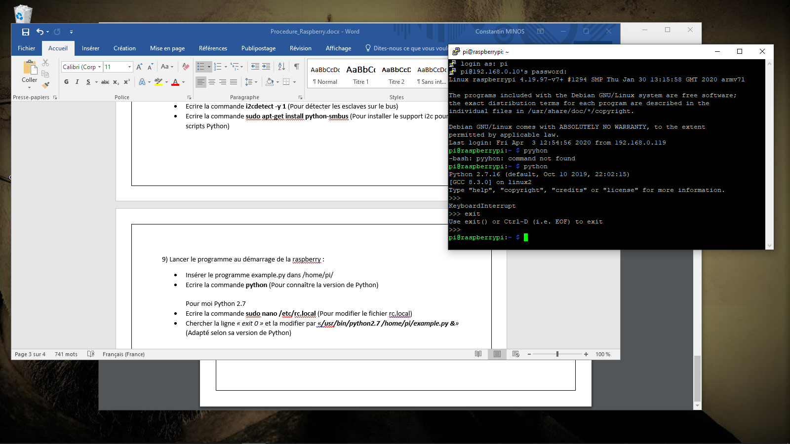

Pour moi Python 2.7

* Ecrire la commande **sudo nano /etc/rc.local** (Pour modifier le fichier rc.local)
* Chercher la ligne *« exit 0 »* et la modifier par «***/usr/bin/python2.7 /home/pi/i2c.py &****»* (Adapté selon sa version de Python)

*Optionnel :*

Pour activer le SSH :

* Ecrire la commande **sudo touch /boot/ssh** (Pour créer un fichier ssh)
* Ecrire la commande **sudo shutdown -r now** (Pour redémarrer de la Raspberry)

Pour accéder à l’invité de commande de la Raspberry depuis son ordinateur (connexion SSH) :

* Avoir activé le ssh sur la Raspberry
* Sur son ordinateur :
* Installer Putty et lancer

lien : <https://www.putty.org/>

* Dans « Host Name » entrer l’adresse IP de la Raspberry **192.168.0.10** puis Open
* Une fenêtre s’affiche : Oui
* Entrer ses identifiants Raspberry

Pour insérer ou télécharger des fichiers sur la Raspberry depuis son ordinateur (connexion SFTP) :

* Avoir activé le ssh sur la Raspberry
* Sur son ordinateur :
* Installer FileZilla et lancer

lien : <https://filezilla-project.org/download.php?type=client#close>

* Identifier la Raspberry :
* Dans « Hote » entrer l’adresse IP de la Raspberry **192.168.0.10**
* Dans « Identifiant » entrer le nom d’utilisateur de la Raspberry **pi**
* Dans « Mot de passe » entrer le mdp de la Raspberry
* Dans « Ports » entrer **22**
* Connexion Rapide